Étude de Faisabilité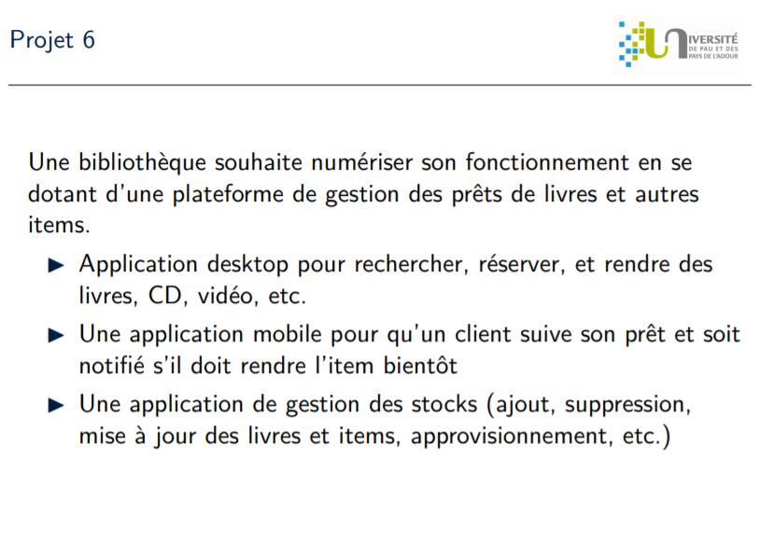

Table des matières

**1. Présentation du projet** **3**

1.1. Contexte 3

1.2. Objectifs 3

1.2.1. Application desktop 4

1.2.2. Application mobile 4

1.2.3. Application de gestion des stocks 4

1.3. Ressources 5

Ressources matérielles 5

Ressources financières 5

Ressources humaines 5

**2. Expression des besoins** **6**

2.1. Description des besoins fonctionnels 6

2.2. Description des besoins techniques 7

**3. Contraintes** **7**

3.1. Contraintes légales 7

3.2. Contraintes de sécurité 8

3.3. Contraintes techniques 8

3.4. Contraintes humaines 8

3.5. Contraintes financières 8

# 

# 1. Présentation du projet

## 1.1. Contexte

Ce projet s’inscrit dans le cadre de la conception de système d’informations. Il s’agit de travailler en groupe sur projet donné par un client. Le projet n’étant pas forcément complet et le client non présent.

Il nous est, par conséquent, demandé de jouer un double et de définir nous même certains besoins non défini de manière explicite dans le sujet.

C’est pour ça que dans un premier temps, nous avons défini plus précisément le client: “une bibliothèque universitaire”.

## 1.2. Objectifs

Une **bibliothèque universitaire** souhaite **numériser** son fonctionnement en se dotant d’**une plateforme de gestion des prêts de livres et autres items.**

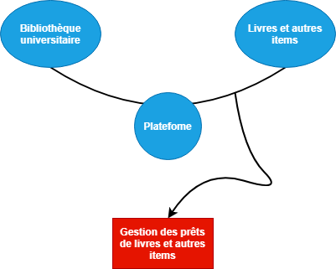

A ce stade, il est important définir certains éléments que le client souhaite intégrer à sa plateforme de gestion, à savoir la définition :

* Des items : sont toutes les ressources disponibles et proposé par la bibliothèque universitaire il peut s’agir, en plus des **livres**, des **thèses, revues, ressources électroniques, documents audiovisuels, microformes, cartes, partitions, manuscrits et livres anciens.**
* De la **plateforme** permettra de **numériser** le fonctionnement de la bibliothèque pour assurer la **gestion des prêts de livre et des items**. Le client à besoin de **3 produits** au sein de cette plateforme de gestion. Chacun des produits possèdent ses **propres fonctionnalités.**

Pour assurer la gestion des prêts de livres et des items, le client veut développer les 3 produits suivant:

1. Une application desktop.
2. Une application mobile.
3. Une application de gestion des stocks.

Les applications desktop et mobile sont destinés aux clients de la bibliothèque universitaire, c'est-à-dire, les **étudiants**, les **enseignants** et les **particuliers** qui souhaitent **emprunter** un item au sein de la structure.

Ces clients vont être les **utilisateurs.**

L’application de gestion des stocks est destinée à la bibliothèque universitaire.

### 1.2.1. Application desktop

Il s’agit de fournir aux clients de la bibliothèque la possibilité de rechercher les différents items proposés dans cette dernière, de les réserver et de les rendre.

L’application desktop doit permettre aux utilisateurs de:

* **Rechercher** des items
* **Réserver** des items
* **Rendre** des items

### 1.2.2. Application mobile

Il s’agit de fournir aux clients de la bibliothèque la possibilité de suivre les prêts qu’ils ont effectués et des notifier lorsqu’ils doivent bientôt effectuer le rendu d’un prêt.

L’application mobile doit permettre aux utilisateurs de:

* **Suivre** son prêt
* **Être notifié** s’il doit rendre l’item bientôt

### 1.2.3. Application de gestion des stocks

Le premier objectif principal de ce projet est de permettre à une bibliothèque de gérer aisément les prêts de ses items.

L’application de gestion des stocks doit permettre à la bibliothèque universitaire de:

* **Ajouter** un item.
* **Consulter** un item.
* **Mettre à jour** un item.
* **Supprimer** un item.
* **Commander** un item.

Pour développer une telle application, il est nécessaire de créer une base de données répertoriant toutes les ressources que la bibliothèque universitaire a en sa possession.

Il s’agira d’une application web avec une interface de recherche pour consulter la base de données ainsi que les fonctions défini

## 1.3. Ressources

Nous pouvons retrouver ci-dessous les différentes ressources (matérielles, financières et humaines) dont notre équipe dispose afin de réaliser le projet.

### Ressources matérielles

les ressources matérielles suivantes sont disponibles :

* ordinateurs disponibles dans les salles informatiques de l’université
* 3 ordinateurs portables personnels
* Le catalogue Sudoc Public, qui nous permettra de mener à bien notre projet.

Il est interrogeable via le protocole Z39.50, ce qui permet la récupération de l’intégralité des zones des notices bibliographiques. Pour utiliser ce service, il est nécessaire de disposer d’un client Z39.50 (téléchargeable gratuitement).

### 

### Ressources financières

Il est important de signaler que notre équipe travaille bénévolement et ne dispose d’aucune ressource financière. Notre équipe devra donc développer les différentes applications du projet de manière à engendrer aucune dépense.

### 

### Ressources humaines

Notre équipe est composée de 5 personnes qui pourront se partager les tâches tout au long du projet.

Il est important de rappeler la contrainte de temps dont dispose notre équipe pour réaliser le projet; en effet chaque membre de l’équipe dispose de 13 heures de cours pour avancer notre projet soit 65h heures cumulées.

Cette durée semble très courte, il faudra donc que les membres de l'équipe réalisent des heures supplémentaires pour réaliser un tel projet.

# 2. Expression des besoins

## 2.1. Description des besoins fonctionnels

|  |  |
| --- | --- |
| **A: Gestion des utilisateurs** | |
| A001 | L'utilisateur doit se connecter sur une application mobile pour suivre ses prêts et leur date de rendu |
| A002 | L'utilisateur doit se connecter sur une application desktop pour rechercher, réserver, et rendre des items. |

|  |  |
| --- | --- |
| **B: Gestion des stocks** | |
| B001 | La bibliothèque peut ajouter, supprimer, mettre à jour ou ré-approvisionner des items. |

|  |  |
| --- | --- |
| **C: Gestion des prêts** | |
| C001 | Un client peut demander un prêt à la bibliothèque. |
| C002 | L'utilisateur doit être notifié par une application mobile de la date d'un rendu de prêt proche. |

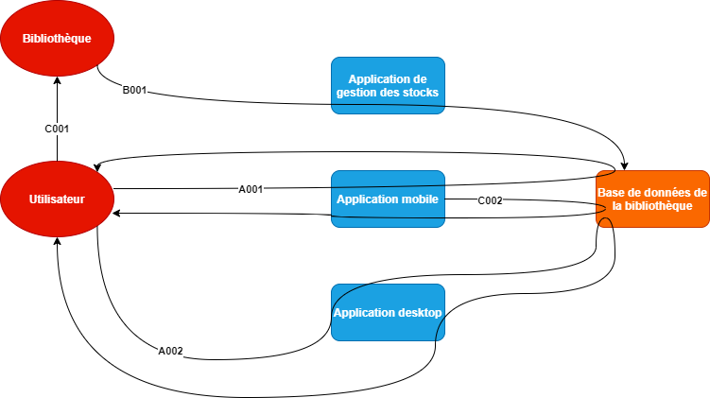

## 2.2. Description des besoins techniques

Pour répondre aux besoins du client, notre projet doit fournir 3 applications:

* Une application de gestion qui est seulement utilisée par la bibliothèque.
* Une application desktop qui va servir aux utilisateurs.
* Une application mobile qui sera également utilisée par les personnes ayant réalisé un prêt à la bibliothèque.

Nous avons donc besoin de choisir correctement les plateformes sur lesquelles nous allons développer nos 3 applications afin que le maximum d’utilisateurs puissent les utiliser.

|  |  |
| --- | --- |
| **Type d'application** | **Plateforme de développement** |
| Application de gestion (desktop) | Windows |
| Application desktop | Windows/MacOS |
| Application mobile | Android/iOS |

# 3. Contraintes

Il est important de prendre en considération qu’une bibliothèque universitaire n’a pas de but lucratif, son rôle est d'accompagner et soutenir les activités d'enseignement et de recherche.

## 3.1. Contraintes légales

L’article 2 du décret n° 2011-996 du 23 août 2011 définit les missions d’une bibliothèque universitaire:

1. Mettre en œuvre la politique documentaire, coordonner les moyens et évaluer les services offerts aux usagers
2. Accueillir les usagers et les personnels, ainsi que tout autre public dans des conditions précisées par le conseil d'administration de l'université.
3. Acquérir, signaler, gérer et communiquer les documents et ressources d'informations sur tout support .
4. Développer les ressources documentaires numériques, contribuer à leur production et favoriser leur usage ; participer au développement de l'information scientifique et technique notamment par la production, le signalement et la diffusion de documents numériques ;
5. Participer, à l'intention des utilisateurs, à la recherche sur ces différentes ressources ainsi qu'aux activités d'animation culturelle, scientifique et technique de l'université, ou des établissements contractants ;
6. Favoriser par l'action documentaire et l'adaptation des services toute initiative dans le domaine de la formation initiale et continue et de la recherche ;
7. Coopérer avec les bibliothèques qui concourent aux mêmes objectifs, quels que soient leurs statuts, notamment par la participation à des catalogues collectifs ;
8. Former les utilisateurs à un emploi aussi large que possible des techniques nouvelles d'accès à l'information scientifique et technique.

Loi LRU de 2007 : “loi d’autonomie des universités"

## 3.2. Contraintes de sécurité

Nous ne pouvons pas utiliser les données de nos utilisateurs.

Il faut protéger l’accès au serveur de potentiel vol de données.

## 3.3. Contraintes techniques

Avoir un serveur physique.

Peuplement de la base de données risquant d’être long et fastidieux.

Avoir nos applications crossplatform (disponible ios, android, windows et macOS).

## 3.4. Contraintes humaines

Les bibliothèques sont ouvertes en moyenne 57 heures par semaine et 245 jours par an.

## 3.5. Contraintes financières

Les crédits des bibliothèques universitaires proviennent de plusieurs sources de financement, principalement :

* Les subventions accordées par l'Etat
* Les crédits universitaires, dont une part des droits de scolarité versés par les étudiants. (article 11 Décret n° 2011-996 du 23 août 2011 relatif aux bibliothèques).
* Les collectivités territoriales apportent un soutien financier important

## 